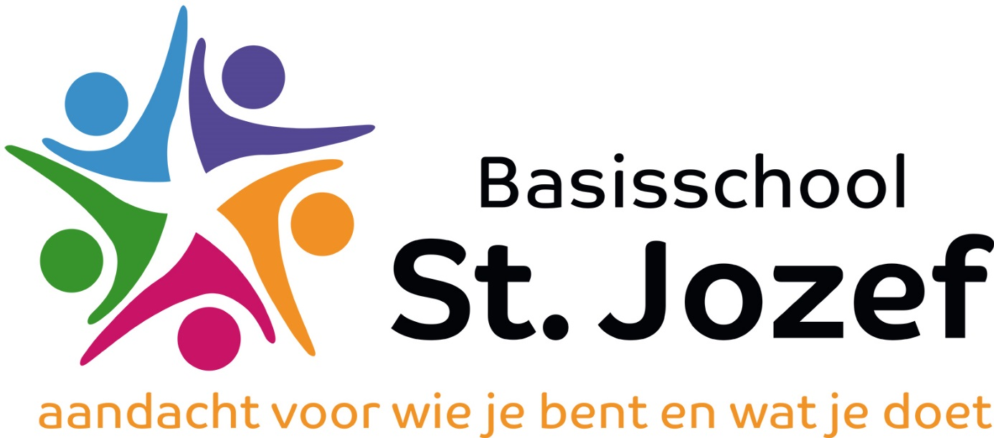
Nieuwsbrief 9 – 17 februari 2022

Welkom Sophie
We mogen weer een nieuw gezin verwelkomen op onze school, familie Muntinga. Sophie is maandag begonnen in groep 7. We wensen Sophie, samen met het gezin, een hele gelukkige en succesvolle periode bij ons op school.

Coron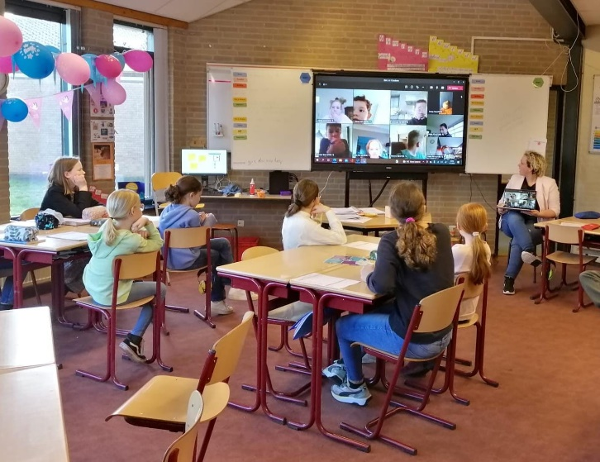a
Dinsdagavond hebben we gehoord dat Nederland weer open gaat. Daar zijn we als school blij mee. Het lijkt nog een beetje onwerkelijk na de afgelopen weken. Zoveel leerlingen zaten thuis en volgden online les. Op de foto hiernaast zie je groep 7/8 met 11 leerlingen online en 13 leerlingen in de groep.
Het officiële protocol van de PO raad is nog niet uit, maar ze verwachten geen cohorten en gespreide pauzes meer na de vakantie. Dit zullen we maandag 28 februari meteen gaan toepassen bij onze leerlingen. De rest van de regels zullen we maandag 28 februari communiceren naar jullie. Bijvoorbeeld over ouders in de school, mondkapjes en zelftesten.

Intern Begeleider (IB-er)
Vorige week is juf Liza-Milou gestart als groepsleerkracht in groep 7/8. Juf Kelly is gestart als IB-er. We wensen ze allebei heel veel plezier en succes met de nieuwe rol. Na de vakantie zal Kelly op maandag en dinsdag op school zijn als IB-er. Op woensdag is zij groepsleerkracht van groep 7/8. Liza-Milou is op maandag, dinsdag, donderdag en vrijdag groepsleerkracht van groep 7/8.

Beste ouders,
Zoals jullie hebben begrepen zijn Kelly en ik gewisseld van functie. Via deze weg wil ik nog graag alle ouders bedanken met wie ik de afgelopen twee en een half jaar heb mogen samenwerken vanuit mijn rol als intern begeleider. Bedankt voor jullie openheid en vertrouwen en ik wens jullie een prettige samenwerking met Kelly toe.
Groetjes, Liza-Milou

Groeirapport en Rapportfolio
Donderdag 10 maart krijgen alle leerlingen het nieuwe rapportfolio.
Onze ambitie als school is maximale groei voor elke leerling. Dit rapport gaat uit van groei en daarom noemen we het vanaf nu een groeirapport.
Eric en Marleen Pierik (ouders van Lennon en Bowie) hebben hierin de hele lay-out op zich genomen en voor groep 1/2, 3/4, 5/6 en 7/8 een eigen rapport gemaakt. Ontzettend bedankt hiervoor, wij zijn blij en trots op het groeirapport!
Omdat we de oudere leerlingen willen laten kennismaken met cijfers, zullen ze voor Engels en topografie een cijfer krijgen (vanaf volgend schooljaar). Hiervoor krijgen ze toetsen op school, waarvoor ze thuis leren. Op school zullen we leerlingen leren, hoe te leren voor een toets thuis.
Het groeirapport is onderdeel van het Rapportfolio. Leerlingen hadden nu 2 klappers: 1 voor het rapport en 1 voor werkjes/producten. Vanaf nu doen we alles in 1 klapper en heet het Rapportfolio. In het rapportfolio zitten:
- Het ontwikkelplan ( ingevuld door de leerling)
- Het groeirapport (ingevuld door de leerkracht) en de cito uitdraai
- Alle werkjes/producten die de groei zichtbaar maken.
Denken jullie eraan om in te schijven via Parro voor de rapportgesprekken?

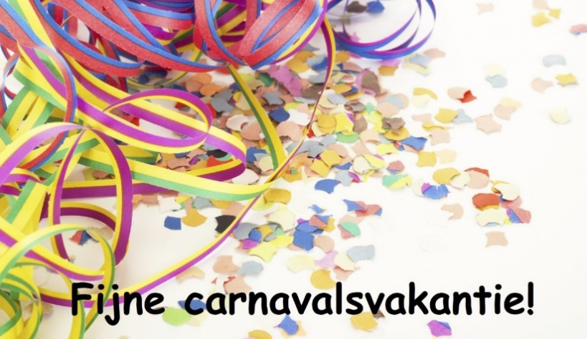
Carnaval
Vrijdag 18 februari vieren we Carnaval op school. Alle groepen doen dat in de eigen klas. De leerlingen mogen verkleed komen. Alleen de leerlingen van groep 3-8 moeten de lunch meenemen, de rest wordt voor gezorgd door de Reetkwakers en school.
We wensen alle leerlingen een fijne Carnaval in de eigen klas. Alaaaaf!

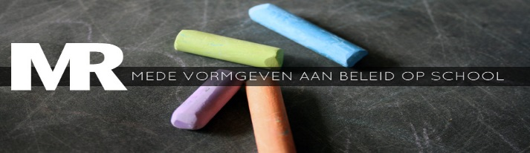
Nieuws uit de MR
De Keender GMR (Gemeenschappelijke Medezeggenschapsraad) is op zoek naar nieuwe leden!
Voor het nieuwe schooljaar ‘22-‘23 heeft de GMR plek voor zowel ouder- als personeelsgeledingen.
Je hoeft er geen ervaring voor te hebben en je hoeft ook niet per se in de MR van school te zitten.
Wel moet je een schoolgaand kind op een Keenderschool hebben of werkzaam zijn binnen Keender.
GMR leden krijgen een vergoeding voor hun lidmaatschap. Je maakt tenminste drie jaar lang onderdeel uit van de GMR. Het samenwerken in de GMR: samen sparren, adviseren en kritische vragen stellen wordt als inspirerend ervaren.
Is jouw interesse hierbij gewekt, meld je dan aan, graag zelfs! Geef het voor 25 april '22 door op gmr@keender.nl en dan vinden in mei van dit jaar verkiezingen plaats.
Heb je nog vragen? Kom langs of mail de mensen die genoemd zijn in de bijlage.

Nieuws uit de OR
Veilig schoolplein
Elk jaar wordt het schoolplein gecontroleerd op veiligheid. Ook ons schoolplein is weer gecontroleerd en er kwamen acties uit. Aankomende zaterdag worden deze acties opgepakt op het schoolplein en het peuterplein. Alvast dank aan de ouders die zaterdag helpen, zo is het schoolplein weer veilig voor ons allen!

Data op een rij
18 februari Carnaval in eigen klas
21-25 februari Voorjaarsvakantie
7 maart Rapportgesprekken
8 maart Open dag
9 maart Rapportgesprekken
10 maart Rapport mee
18 maart Pannenkoeken dag (bovenbouw)
29 maart Audit
5 april Alle leerlingen in de middag vrij – studiemiddag
18 april Vrij – 2de paasdag
20 en 21 april Eindcito groep 8
22 april Koningsspelen
23 april – 6 mei Meivakantie

Bijlage
- Nieuwsflits BSO Tarvos
- Open dag 8 maart
- Flyer Vlearmuzen
- Flyer Sportfederatie
- Flyer Herstarttraject
- GMR

